**Циклометаллированные моноалкильные комплексы платины (II), содержащие дифенилфосфорильную группу: синтез и фотофизические свойства**

***Снетков Д.А., Лугинин М.Е., Грачёва Е.В.***

*Студент, 1 курс магистратуры*

*Санкт-Петербургский государственный университет, Институт химии, Санкт-Петербург, Россия*

*E-mail: st084974@student.spbu.ru*

Циклометаллированные (С^N^N) моноалкинильные комплексы Pt(II) в настоящее время представляют большой интерес для исследователей ввиду разнообразных фотофизических свойств. Преимуществом подобных систем по сравнению с терпиридиновыми (N^N^N) аналогами является меньшие структурные искажения в координационной сфере катиона Pt2+, приводящие к увеличению интенсивности фосфоресценции. [1] При этом электронейтральность молекул с общей формулой [Pt(C^N^N)(C≡CAr)] дополнительно благоприятствует их применению в оптоэлектронике.

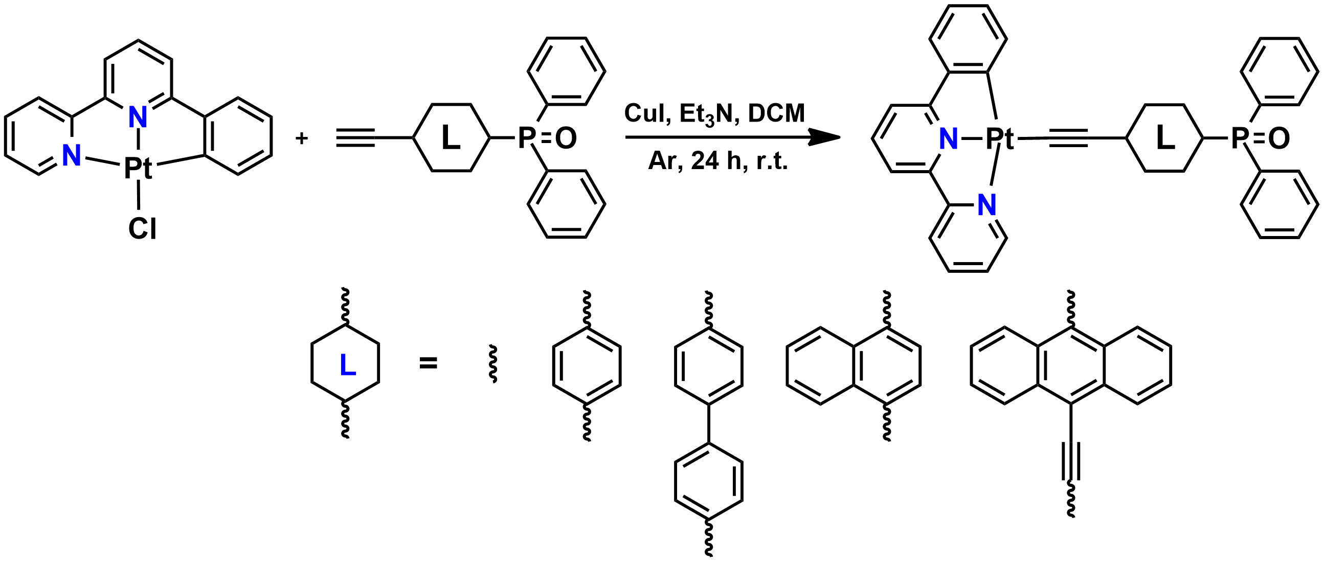В представленной работе была синтезирована серия комплексов типа [Pt(Phbpy)(C≡C–L–P(O)Ph2)], где Phbpy – 6-фенил-2,2’-бипиридин, L – фенил, нафтил, бифенил, этинилантраценил, а также связь C–P (Схема 1). Функционализация электроноакцепторным дифенилфосфорильным фрагментом активно используется в OLED-индустрии для получения электронопроводящих материалов. [2] Варьирование ароматического линкера алкинильного лиганда позволяет направленно воздействовать на люминесцентные свойства комплексов.

Схема 1. Схема синтеза циклометаллированных моноалкинильных комплексов Pt(II)

Оптические и фотофизические свойства представленных соединений были исследованы в растворе и в твёрдой фазе. Дополнительно был исследованы механохромные свойства комплексов.

*Работа была выполнена с использованием оборудования ресурсных центров Научного парка Санкт-Петербургского Государственного Университета «Магнитно-резонансные методы исследования», «Методы анализа состава вещества», «Рентгенодифракционные методы исследования», Криогенный отдел. Работа выполнена при поддержке гранта РНФ №24-13-00024*

**Литература**

1. Haque A., Xu L., Al-Balushi R., Al-Suti M.K., Ilmi R., Guo Z., Khan M.S., Wong W.-Y., Raithby P.R. Cyclometallated tridentate platinum(II) arylacetylide complexes: old wine in new bottles // Chemical Society Reviews. 2019. Vol. 48. P. 5547-5563

2. Yang X., Zhou G., Wong W.-Y. Functionalization of phosphorescent emitters and their host materials by main-group elements for phosphorescent organic light-emitting devices // Chemical Society Reviews. 2015. Vol. 44, P. 8484-8575